Математика.
Краткосрочный план урока
Предмет: Математика |  | Школа-гимназия
Дата: |  | ФИО учителя: Аскарова Г.М.
Класс: 2 «В» |  | Количество  присутствующих: |  | Количество  отсутствующих:
Раздел (сквозная тема): |  | Раздел 1В – Действия с числами
Тема урока: |  | Устное сложение и вычитание в пределах 100.  Роль семьи в учении
Цели обучения в соответствии с учебной программой: |  | 2.1.2.7. Выполнять устно сложение и вычитание чисел с переходом через  десяток в случаях вида: 42 + 34, 76-34.
Цели урока: |  | Повторение изученного материала
Ход урока:
Этап урока/ Время | Действия педагога |  | Действия ученика |  | Оценивание | Ресурсы
1.Начало урока.  0-5 мин | Психологический настрой. Создание  коллаборативной среды.  -Прозвенел уже звонок -  Начинается урок.  А теперь все повернитесь  И друг другу улыбнитесь. |  | Приветствуют учителя. Организуют свое рабочее место, проверяют наличие индивидуальных учебных принадлежностей |  | ФО  Оценивание эмоционального состояния | Эмоц. настрой
2. Середина урока.  5 – 40 мин | 1.Актуализация жизненного опыта. Устное решение текстовых и логических задач.  1.На столе лежит 1 апельсин. Его разрезали на 2 части, сколько апельсинов лежит на столе? Ответ: 1, разрезанный.  2. Какой день недели соответствует числу 3? Ответ: среда, т.к. его порядковый номер в неделе – 3.  3. Посчитать, сколько людей в следующей строке: ты да я, да мы с тобой. Ответ: 2.  4. Папа и сын, дедушка и внук, сын и папа. Сколько всего человек здесь отмечено? Ответ: 3, т.к. папа – сын дедушки, сын папы – внук дедушки.  5. На опушке стояло 3 высоких сосны. На каждой сосне по 3 больших ветки и по 3 маленьких. На каждой маленькой ветке по яблоку. Сколько всего яблок на деревьях? Ответ: 0, на соснах яблоки не растут.  6. У двух братьев по одной сестре. Сколько всего детей в семье? Ответ: 3. 2 брата и одна сестра на двоих.  7. Какие камни есть в море? Ответ: мокрые.  8. Вася и Петя играли в морской бой и сыграли по 3 партии. Каждый выиграл по 3 раза. Это правда или ложь? Ответ: ложь. Во время одной партии выиграть может только один.  9. В поле работали 5 тракторов. 2 трактора сломались и остановились. Сколько тракторов в поле? Ответ: 5, т.к. учитываются все тракторы, и рабочие, и сломанные.  10. Одно яйцо варится 5 минут. Сколько времени нужно, чтобы сварить 2 яйца? Ответ: все те же 5 минут.  2. Вводное задание на подготовку к изучению нового.  (К) а) Рассмотри таблицу, модель чисел. Объясни, как выполнить действия.  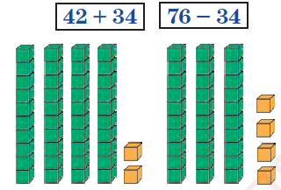  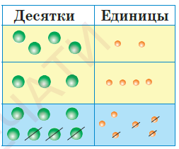  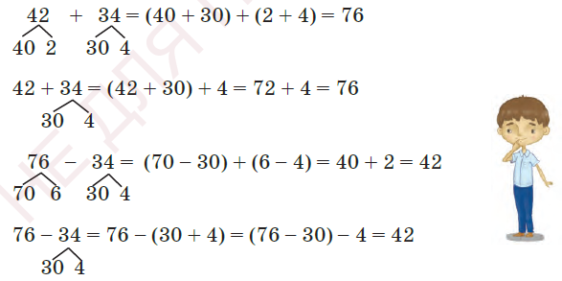  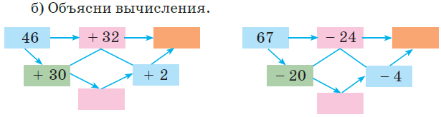  3.Постановка цели (проблемная ситуация). Вводное задание на подготовку к изучению нового.  (К) Работа в коллективе.  Вычисли. Сделай проверку  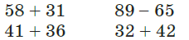  4.Работа по теме урока. Открытие нового.  (П) Работа в парах.  Подбери чертежи к задаче. Реши.  а) Когда Тимур решил 12 примеров, ему осталось ещё 20. Сколько  примеров надо решить Тимуру?  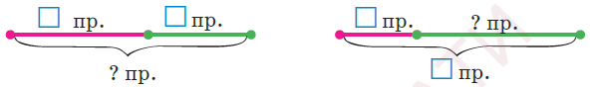  (К) Физминутка.  «Супер физминутка» видеоролик.  5. (И) Работа у доски.  -Вычисли  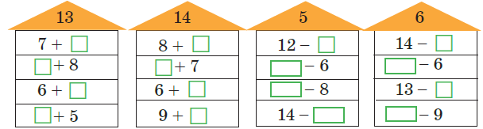  Закрепление с проговариванием.  (И) Самостоятельная работа.  - Вычисли  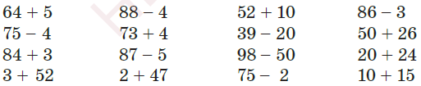 |  | Выполняют Устное решение текстовых и логических задач под руководством учителя.  Учащиеся слушают учителя, отвечают на вопросы  Формулируют тему урока, определяют цель урока  Работают в коллективе, группах, парах , выполняют задания под руководством учителя.  Повторяют движения за видеороликом. |  | ФО  ФО  ФО  ФО  ФО | Учебник  Учебник  Учебник  Доп. литература  Музыка  Карточки  Муз. Сопровождение  Рабочая тетрадь
3. Конец урока.  40-45 мин | 6.Итог урока.  -Какую цель мы поставили на сегодняшнем уроке?  - Достигли ли мы этой цели?  - Какие затруднения были у вас на уроке?  - Что нужно сделать чтобы эти затруднения не  повторялись?  Рефлексия.  Предлагает оценить свою работу при помощи светофора.  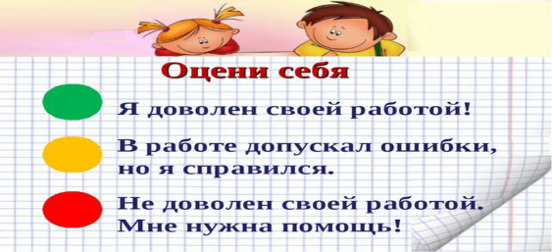 |  | Отвечают на вопросы учителя, оценивают сою деятельность на уроке |  | ФО | Картинки к рефлексии.

